### ***I R A N***

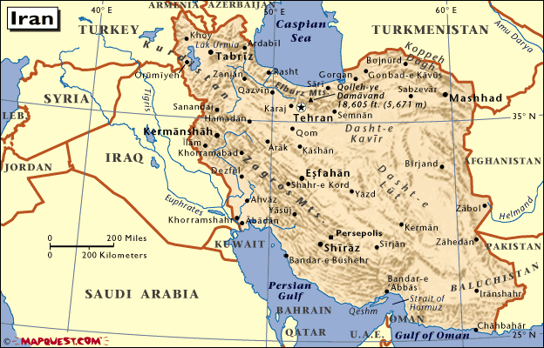

KAZALO

Splošni podatki……..…………………………………………………………………………..4

Kje leži? ………………………………………………………………………………….……5

Pokrajinske enote……………………………………………………………………………....6

Naravno-geografske značilnosti Irana ……………………………………………………….7

Gospodarstvo…………………………………………………………………………………..8

Prebivalstvo…………………………………………………………………………………….9

# SPLOŠNI PODATKI

Iran je ena najstarejših držav, ki ima pestro zgodovino. Leži v jugozahodni Aziji in je obmorska država. Do leta 1935 je bil Iran znan pod imenom Perzija. Na vzhodu meji na Pakistan in Afganistan, na severovzhodu na Turkmenistan, na severu na Kaspijsko jezero in Azerbajdžan, na severozahodu na Armenijo, na zahodu na Turčijo in Irak na jugu pa na vodovje Perzijskega in Omanskega zaliva. Iran je upravno razdeljen na 28 provinc: provinca Ardabil, [provinca Bušehr](http://sl.wikipedia.org/w/wiki.phtml?title=Provinca_Bu%C5%A1ehr&action=edit), [Čahar Mahaal in Bahtiari](http://sl.wikipedia.org/w/wiki.phtml?title=%C4%8Cahar_Mahaal_in_Bahtiari&action=edit), [Vzhodni Azerbajdžan](http://sl.wikipedia.org/w/wiki.phtml?title=Vzhodni_Azerbajd%C5%BEan&action=edit), [provinca Isfahan](http://sl.wikipedia.org/w/wiki.phtml?title=Provinca_Isfahan&action=edit), [Fars](http://sl.wikipedia.org/w/wiki.phtml?title=Fars&action=edit), [Gilan](http://sl.wikipedia.org/w/wiki.phtml?title=Gilan&action=edit), [Golestan](http://sl.wikipedia.org/w/wiki.phtml?title=Golestan&action=edit), [provinca Hamadan](http://sl.wikipedia.org/w/wiki.phtml?title=Provinca_Hamadan&action=edit), Hormozgan, [provinca Ilam](http://sl.wikipedia.org/w/wiki.phtml?title=Provinca_Ilam&action=edit), [provinca Kerman](http://sl.wikipedia.org/w/wiki.phtml?title=Provinca_Kerman&action=edit), [provinca Kermanšah](http://sl.wikipedia.org/w/wiki.phtml?title=Provinca_Kerman%C5%A1ah&action=edit), [Horasan](http://sl.wikipedia.org/w/wiki.phtml?title=Horasan&action=edit), [Huzestan](http://sl.wikipedia.org/w/wiki.phtml?title=Huzestan&action=edit), [Kohkiluyeh in Buyer Ahmad](http://sl.wikipedia.org/w/wiki.phtml?title=Kohkiluyeh_in_Buyer_Ahmad&action=edit), [Kohkiluyeh in Buyer Ahmad](http://sl.wikipedia.org/w/wiki.phtml?title=Kohkiluyeh_in_Buyer_Ahmad&action=edit), [provinca Kurdistan](http://sl.wikipedia.org/w/wiki.phtml?title=Provinca_Kurdistan&action=edit), [Lorestan](http://sl.wikipedia.org/w/wiki.phtml?title=Lorestan&action=edit), [Markazi](http://sl.wikipedia.org/w/wiki.phtml?title=Markazi&action=edit), [Mazandaran](http://sl.wikipedia.org/w/wiki.phtml?title=Mazandaran&action=edit), [Qazvin](http://sl.wikipedia.org/w/wiki.phtml?title=Qazvin&action=edit), [provinca Qom](http://sl.wikipedia.org/w/wiki.phtml?title=Provinca_Qom&action=edit), [Semnan](http://sl.wikipedia.org/w/wiki.phtml?title=Semnan&action=edit), [Sistan in Balučistan](http://sl.wikipedia.org/w/wiki.phtml?title=Sistan_in_Balu%C4%8Distan&action=edit), [provinca Tehran](http://sl.wikipedia.org/w/wiki.phtml?title=Provinca_Tehran&action=edit), [Zahodni Azerbajdžan](http://sl.wikipedia.org/w/wiki.phtml?title=Zahodni_Azerbajd%C5%BEan&action=edit), [provinca Yazd](http://sl.wikipedia.org/w/wiki.phtml?title=Provinca_Yazd&action=edit) in provinca Zanjan.

V Iranu živi približno 70 mio ljudi, od tega 12 milijonov v prestolnici v Teheranu. Ta velja za eno izmed najbolj onesnaženih mest na svetu.

Razteza se na površini 1.648.195 km2, kar uvršča Iran na 17. mesto največjih držav na svetu. Uradni jezik je perzijščina. Uporabljajo valuto rial.

Med vsemi vdori, ki jih je država preživela, je imel najgloblji vpliv prodor Arabcev na to ozemlje, kajti Arabci so spreobrnili perzijsko ljudstvo v islamsko vero. Večina Irancev je šiitskih muslimanov, osrednjo politično moč ima v državi Svet varuhov islamske revolucije, ki ga izbere vrhovni verski voditelj.

Največ dobička prinese kmetijstvo, čeprav obdelujejo le majhen del površine.

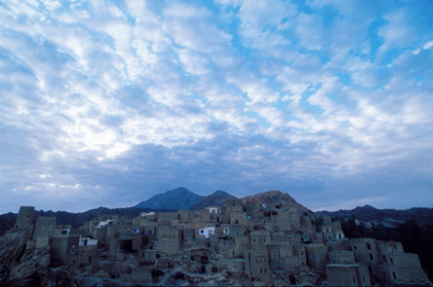

Neyband, puščava Kavir, Iran

# KJE LEŽI?

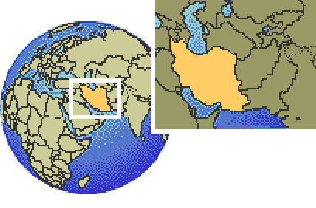

Lega Irana na svetovnem zemljevidu

Iran leži v severnem delu jugozahodne Azije, med Kaspijskim jezerom in Perzijskim zalivom. Na vzhodu meji na Pakistan in Afganistan, na severovzhodu na Turkmenistan, na severu na Kaspijsko jezero in Azerbajdžan, na severozahodu na Armenijo, na zahodu na Turčijo in Irak na jugu pa na vodovje Perzijskega in Omanskega zaliva. Zavzema večji del Iranskega višavja, ki ga iz vseh strani obdajajo gorske pregrade:

* na severozahodu ga oklepata Iransko višavje
* na severu Elbus in Kopet-Dag
* na jugu Zagros in Mekran
* na vzhodu gorovje Hindokuš

# POKRAJINSKE ENOTE

V Iranu so se zaradi razlik v reliefu, podnebju in poselitvi izoblikovale pokrajinske enote. Delimo jih na 6 enot:

* 1. enota: Azerbajdžan (severozahod države) - suho podnebje, ob rekah prevladuje namakalno poljedelstvo, mestno središče je Tabriz, ki je znano po tkanju perzijskih preprog
* 2. enota: Kaspijsko prijezerje – vlažno podnebje, gojijo subtropsko rastlinstvo (riž, sladkorni trs, bombaž)
* 3. enota: zahodni gorati Iran – prevladujeta poljedelstvo in živinoreja, pomembno gospodarsko središče je Kermanshah
* 4. enota: Kuzistan – najpomembnejša je naftna pokrajina z vrtalnimi stolpi, glavno mesto je Abadan
* 5. enota: južno primorje – slabo poseljeno zaradi sušnega podnebja, preživljajo se z namakanjem
* 6 enota: notranjost države – puščavsko podnebje, znani puščavi Kavir in Lut, tu leži glavno Iransko mesto Teheran

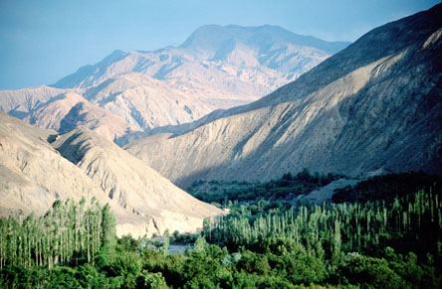

Provinca Kerman – cesta do puščave

## NARAVNO – GEOGRAFSKE ZNAČILNOSTI IRANA

**Površje**

Iran leži v severnem delu Jugozahodne Azije med Kaspijskim morjem in Perzijskim zalivom.   
Zavzema večji zahodni del Iranskega višavja, ki ga na vseh straneh obdajajo gorske pregrade. Severno gorsko pregrado sestavljata Elburs in Kopet-Dag, na jugu pa višavje zagrajujeta višavji Zagros in Mekran. Obe gorovji se zopet združita na vzhodu v gorovju Hindukuš.  
Ob Kaspijskem morju se širi ozek pas Kaspijskega primorja. Primorski pas se na severozahodu dviga v Mezoptamsko nižavje. Porečje je v večjem delu Irana suho in brez odtoka v morje. Površje porašča le revno stepsko in polpuščavsko rastlinstvo. V najbolj suhih delih Irana so razširjene puščave.

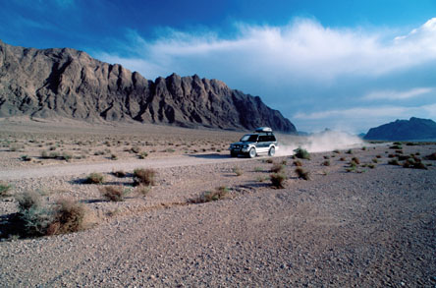

# Podnebje

Večina padavin pade pozimi. Notranje kotline dobijo samo 200 mm padavin na leto.   
V gorovju na severu in zahodu države, kjer pade več padavin, se razraščajo hrastovi in bukovi gozdovi. Vroče in suho podnebje ima primorje ob Perzijskem zalivu. Porašča ga nizko travno rastlinstvo in sušoljubni grmički.

Na podnebje vpliva oddaljenost od Atlantskega oceana in Sredozemskega morja, od koder prihaja z zahodnimi vetrovi vlažen zrak. Pomemben je tudi gorat relief, ki preprečuje dostop vlažnim vetrovom na Iransko višavje. Zaradi tega je podnebje v večjem del Irana suho z vročim poletjem in hladno zimo. Količina padavin, ki jih prinašajo zahodni vetrovi, upada od severa proti jugu in od zahoda proti vzhodu. Večina padavin pade pozimi, ko na Iransko višavje še prodro depresije s Sredozemlja. Notranje doline dobijo le 200 mm padavin na leto.

# GOSPODARSTVO

Iran je kmetijska država, poleg drugih industrijskih panog pa ima razvito tudi naftno industrijo. Skoraj polovica Irancev se še zmeraj preživlja s kmetijstvom, čeprav se po drugi svetovni vojni vaščani nenehno preseljujejo v mesta. Pridelava je možna v večini samo ob Kaspijskem jezeru, v notranjosti pa je pridelava možna le z namakanjem.   
Na severu in severozahodu pridelujejo pšenico, sladkorno peso, zelenjavo, sadje in oljnice, v Kaspijskem primorju se osredotočajo na riž, čaj, agrume in bombaž, na jugu pa na sladkorni trs, datlje, bombaž, riž, žita, sladkorno peso in krmne rastline. Za delo na polju uporabljajo osle, konje in kamele. Kljub uspešnemu poljedelstvu Iran ne more sam prehraniti naraščajočega prebivalstva in mora zato uvažati precej hrane. Živinoreja jim daje pomembne količine volne in kože. Posebnost pa je lovljenje jesetrov v Kaspijskem morju, iz katerih pridobivajo kaviar za izvoz.   
Nafta je že kmalu po letu 1908, ko je prvič brizgnila iz peščenih tal kakih 200 km severno od Abadana, postala temelj iranskega gospodarskega razvoja. Glavna nahajališča so na severozahodni strani Perzijskega zaliva. Iran ima okoli 11% svetovnih zalog surove nafte. Islamska revolucija in vojna z Irakom pa sta močno prizadeli gospodarstvo in pridobivanje nafte, ki se je v letih 1980-86 občutno zmanjšalo.   
Pomemben delež v gospodarstvu in izvozu imajo stare obrti. Zbiralci po vsem svetu visoko cenijo ročno vozlane preproge in pregrinjala. Konec osemdesetih let so v Iranu izdelali okoli štiri milijone kvadratnih metrov preprog.

Iran trguje z Japonsko, Veliko Britanijo, ZDA, Rusijo, Singapurom in Indijo.

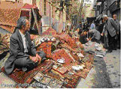

Izdelovalec preprog na ulici

# PREBIVALSTVO

Iransko prebivalstvo živi v malih in velikih oazah, ob vznožju gorovij, pri Kaspijskem jezeru in pri obalnem delu Perzijskega zaliva.

Prebivalstvo izvira iz plemen Arijcev, ki so vdrli na ta prostor. Med narodi Arijskega rodu so najštevilnejši Perzijci, med Iranskim prebivalstvom jih je kakih 60%. Med Arijskimi skupinami so še Kurdi (8-9%), Mazenderanci, Gilanci, Luri in Bathiari.

Kurdi so naseljeni v zahodnem Iranu in so se po koncu obeh vojn zaman borili za lastno državo in avtonomijo. Med vsemi pa so najbolj pomembni in politično najbolj dejavni Kurdi, ki se bojujejo za svojo samostojno državo.   
Po verski pripadnosti so Iranci večinoma muslimani. Šiiti za vrhovne verske poglavarje priznavajo le neposredne naslednike preroka Mohameda. Suniti pa priznavajo štiri prve kalife kot prave Mohamedove naslednike. Večina muslimanov je sunitov.

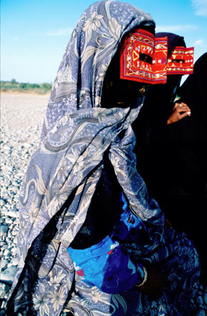

Ženske iz Minaba nosijo določene maske da zakrijejo obraz

FOLIJE

I R A N

• ena najstarejših držav

• do leta 1935 znana pod imenom Perzija

• obmorska država

• glavno mesto: Teheran 🡺 eno izmed najbolj onesnaženih mest

• velikost: 1.648.195 km2



• št. prebivalcev: približno 70 mio

**¤ LEGA ¤**

• JZ del Azije

• med Kaspijskim in Perzijskim zalivom

• zavzema večji del Iranskega višavja

• z vseh strani ga obdajajo gorske

pregrade

**¤ POVRŠJE ¤**

• reke nimajo odtoka v morje

• površje porašča stepsko in polpuščavsko rastlinstvo

• v suhih delih Irana so razširjene puščave

• z vseh strani ga obdajajo gorske pregrade

**¤ PODNEBJE ¤**

• na podnebje vpliva oddaljenost od Atlantskega oceana in Sredozemskega morja

• gorat relief preprečuje dostop vlažnim vetrovom do Iranskega višavja

• podnebje je večinoma suho z vročim poletjem in hladno zimo

• največ padavin pade pozimi

**¤ GOSPODARSTVO ¤**

• kmetijska država

• polovica Irancev se preživlja s kmetijstvom

• pridelava hrane je možna samo ob Kaspijskem jezeru, v notranjosti pa si pomagajo z namakanjem

• razvita naftna industrija 🡺 11% svetovnih zalog surove nafte

• glavna nahajališča so na SZ strani Perzijskega zaliva

• pomemben delež v gospodarstvu in izvozu imajo stare obrti

• zbiralci visoko cenijo ročno vozlane preproge in pregrinjala

• Iran trguje z Japonsko, Veliko Britanijo, ZDA, Rusijo, Singapurom in Indijo



**¤ PREBIVASTVO ¤**

• živijo v oazah, ob vznožju gorovij, pri Kaspijskem jezeru in pri obalnem delu Perzijskega zaliva

• med narodi so najštevilnejši Perzijci (60%)

• po verski pripadnosti so Iranci večinoma muslimani

